导师考核（秘书审核）
- 审核界面位置
质量监控==》导师考核管理==》导师考核审核
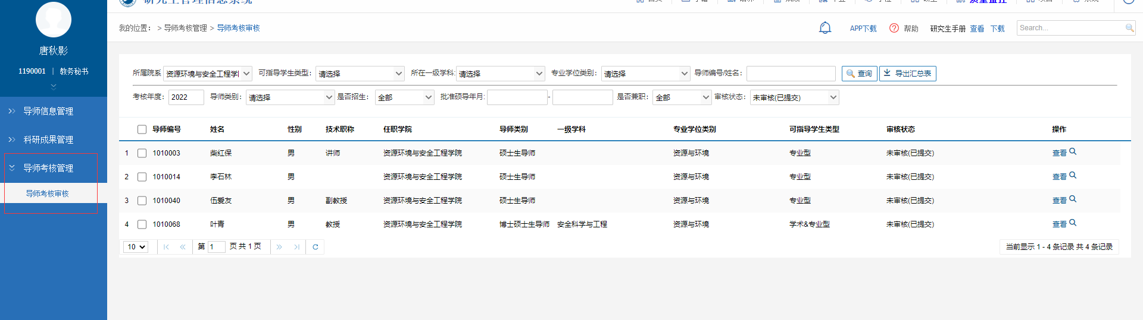

- 审核界面：
点击列表页右侧查看按钮进入审核详情页。
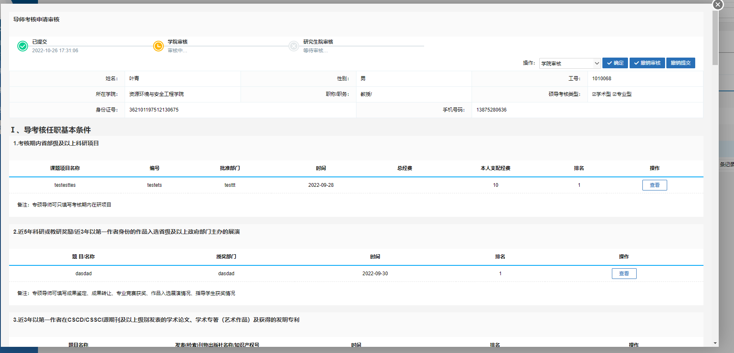

- 内容审核及评分
- 任职基本条件
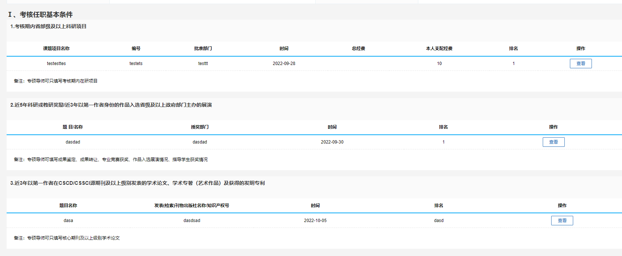
操作：导师提交的的内容（考核期内省部级及以上科研项目、近5年科研或教研奖励/近3年以第一作者身份的作品入选省级及以上政府部门主办的展演、近3年以第一作者在CSCD/CSSCI源期刊及以上级别发表的学术论文、学术专著（艺术作品）及获得的发明专利）查看。
点击右侧查看按钮即可查看。
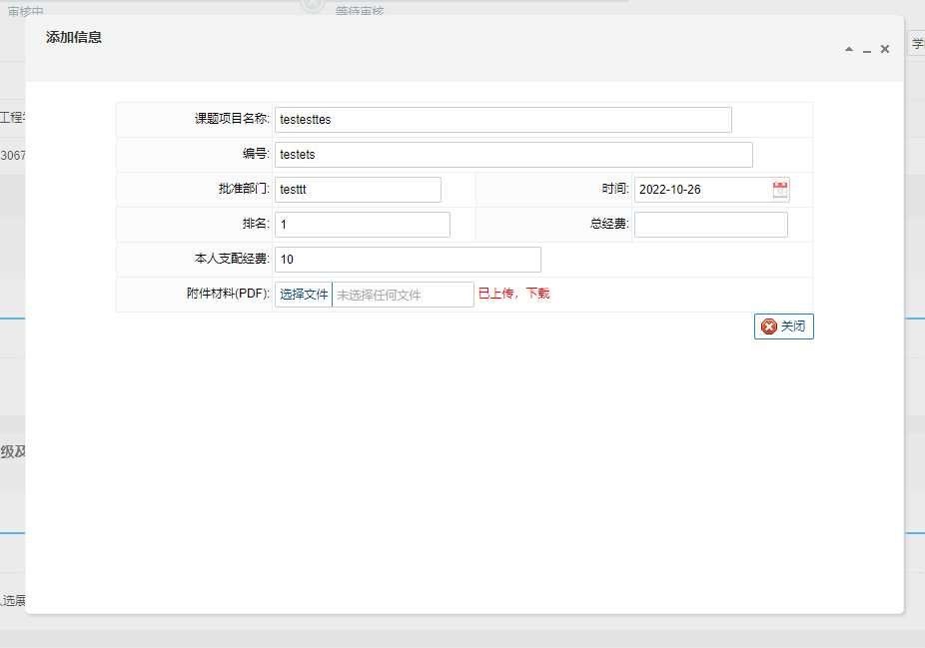

- 研究生培养与管理过程
- .培养任务（ 5 分）
查看内容
左下角输入学院评分（满分为5分）
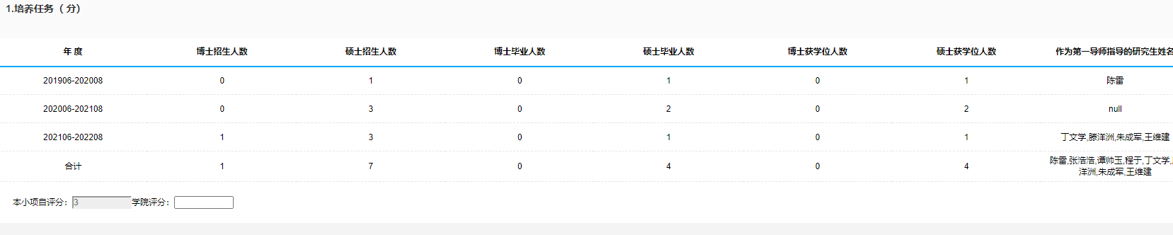
- ．研究生教学（3分)
同①
- ．研究生综合培养与管理（6分)
同①
- ．研究生培养过程管理（6分)
同①

- 研究生培养质量
  - ．指导研究生发表学术论文
操作：查看内容
左下角输入学院评分
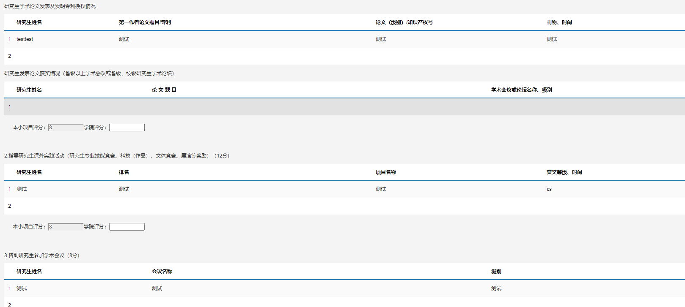
  - . 指导研究生课外实践活动（研究生专业技能竞赛、科技（作品）、文体竞赛、展演等奖励）
  - 资助研究生参加学术会议
  - 指导研究生学位论文获奖
  - 指导研究生获得奖励
  - 指导研究生科研、社会实践/获省级以上科研课题
  - 任期内指导应届毕业硕士研究生升学

操作：同①；

- 评分汇总
输入学院审核处任职基本条件（本项依据各学院任期考核工作细则核算，不超过20分；
输入学院评分

所有操作及评分输入完成 确定 按钮即审核通过
撤销审核按钮：审核错误的情况下使用
撤销提交按钮：驳回当前导师提交，驳回后导师可修改
